Quiz 1 EEM 415 21-10-2009
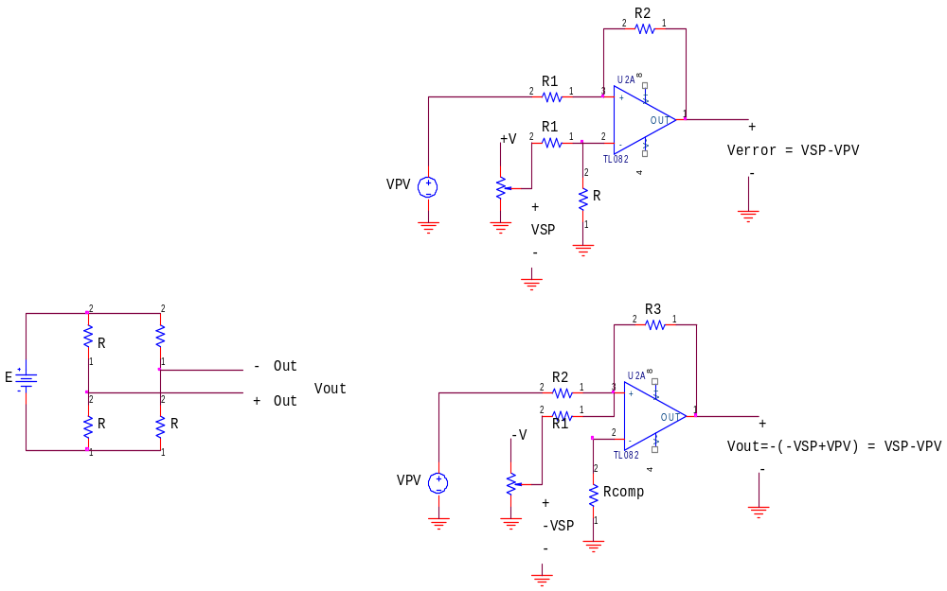
R+∆R
1) Wheatstone köprüsünde Vout ile E arasındaki doğrusal
İlişkiyi ∆R ‘ye göre hesaplayınız

2) 12 bit’lik SAR(successive approximation) ADC de, her adım 4 saat darbesi (clock pulse) ile gerçekleşmektedir. ADC’nın kullandığı saat darbesinin frekansı 500 khz ve veri örnekleme süresi (acquisition time) 6 ms olduğuna göre, alınan bir örnek için toplam çevirme süresini hesaplayınız.

3- Verilen şekilde analog devre kullanılarak sensorun çıkışı 0-5 arasına yükseltilecektir. Giriş, çıkış arasında uygun doğrusal denklemi elde ediniz. Elde edilen denklemlere
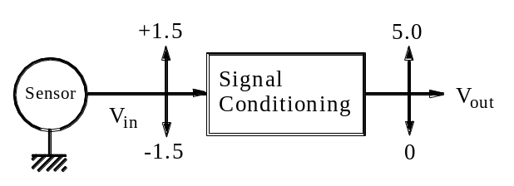

4) Bipolar DAC devresi için Vout = 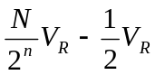 Olduğuna göre Vref =10 ve 10 bit çözünürlüğe göre Vout (max), Vout (min) değerlerini bulunuz.

5) Verilen karşılaştırıcı devresinde, girişlere göre OP-AMP’ın çıkışındaki dalga şeklini çiziniz.

